**第二节 城市化**

**——城市化的进程和特点**

**【课程标准】**

运用有关资料，概括城市化的过程和特点，并解释城市化对地理环境的影响。

**【课标解读】**

本节课选取，课标中“运用有关资料，概括城市化的过程和特点。”来进行高一年级1课时的教学设计。城市化的过程主要是由城市化的时间进程带来的城市空间的变化。本节课设计是从城市化的时间进程特点、城市化的空间分布特点。由此设计本课的2条学习目标，对于城市化的历史进程，学生很难从现实生活中很难感受到，本课主要利用教材资料，要求学生会运用资料进行说明和概括。

**【学情分析】**

通过前面城市化基本概念的学习，学生对城市化已经有了一定的了解，能够简单的说出城市化的含义、标志等。但是如何进一步理解和掌握城市化的进程和特点，特别是城市化的历史进程和空间分布差异，距离学生生活实际较远，只能通过相关的图表资料和案例，进行判读、说明，在这个过程中还需要教师设计探究活动加以引导，逐渐生成学生自己的结论。

**【学习目标】**

1、结合案例，说明城市化的时间进程特点。

2、运用图表资料，概括城市化的空间分布特点。

**【教学过程】**

复习引入：城市化的含义和标志引入新课。

**探究一：城市化的时间进程特点**

1、阅读世界城市化时间进程图，完成下列表格。

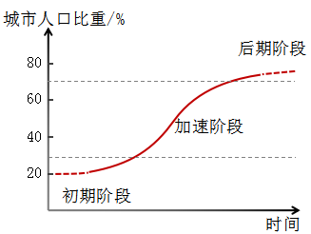

|  |  |  |
| --- | --- | --- |
| 城市化阶段 | 城市化水平 | 发展速度 |
| 初期阶段 | < % |  |
| 中期阶段 | %—— |  |
| 后期阶段 | > % |  |

2、阅读教材P33-34，第4案例《英国的城市化进程》，回答下列问题。

（1）举例说明，英国19世纪城市化的表现。

（2）结合P34图2.21、图2.22，说明20世纪城市化发展特点。

（3）20世纪下半叶，分析大伦敦的城市人口减少的原因。为此，英国采取了那些措施。

**小结：**

**探究二：城市化的空间分布特点**

阅读世界部分国家和地区城市化过程图，完成下列问题。

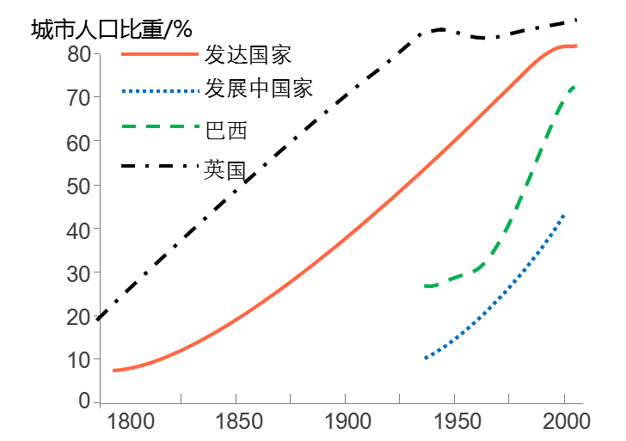

1、比较发达国家、发展中国家城市化开始时间差异。

2、目前，发达国家、发展中国家处于城市化进程中那个阶段。

3、近20年来，比较发达国家、发展中国家城市化发展速度差异。

4、结合所学知识，说出发达国家（英国）、发展中国家（巴西）城市化过程中的问题。

**归纳总结：**